МИНИСТЕРСТВО НАУКИ И ВЫСШЕГО ОБРАЗОВАНИЯ РОССИЙСКОЙ ФЕДЕРАЦИИ
Федеральное государственное бюджетное образовательное учреждение высшего образования
«УЛЬЯНОВСКИЙ ГОСУДАРСТВЕННЫЙ ТЕХНИЧЕСКИЙ УНИВЕРСИТЕТ»
Факультет информационных систем и технологий
Кафедра «Вычислительная техника»
Дисциплина «Микропроцессорные системы»

Лабораторная работа №2
Вариант 20

Выполнил:
студент гр. ИВТАПбд-41
Вершинин Д.В.
Проверил:
Игонин А.Г.

Ульяновск, 2019
Техническое задание
В системе моделирования цифровой техники разработать модель схемы, которая будет выполнять соответствующие функции. Функции определяются по вариантам.
Задание по варианту (20):
На вход схемы поступает 8 сигналов x1...x8
На выход схемы поступает 16 сигналов y1...y16
В системе имеется 4 таймера
T1 = 2с, T2 = 3с, T3 = 5с, T4 = 7c
Последовательность событий:
- y1..y8 выводится инверсное состояние x1...x8 и срабатывает таймер T1,
- y1..y8 остаются в установленном состоянии до T2
- y9..y16 при срабатывание таймера T3 принимают инверсное состояние от y1..y8
y9..y16 остаются в установленном состоянии до T4
Реализация
Для моделирования разрабатываемой схемы будем использовать Proteus.
Proteus – это многофункциональная программа для автоматизированного проектирования электронных схем, по количеству элементов в библиотеке компонентов является наиболее мощной САПР.
Для реализации данной работы нам потребуются следующие элементы:
- Источники сигналов для T1, T2, T3 и T4.
- Сборки триггеров для хранения значений y1..y16.
- Инверторы (для получения инверсионного состояния)
- Средства ввода (x1..x8) сигналов.
- Средства вывода (y1..y16) сигналов.
1. В качестве источников сигналов используем стандартный компонент PULSE GENERATOR.
2. Как хранилища состояний будем использовать сборку 4-х D триггеров 40175:
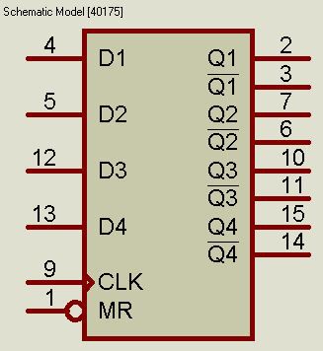
Назначение выходов:
- D1, D2, D3, D4 – входные сигналы
- Q1, Q2, Q3, Q4 – выходные сигналы
- !Q1, !Q2, !Q3, !Q4 – выходные, инвертированные сигналы
- CLK – вход тактирования. При высоком логическом уровне запоминает и выдает состояние, при низком хранит и выдает.
- MR – вход памяти. При работе на него должен подаваться высокий логический уровень. При низком «забывает» состояния.
3. В качестве инверторов будем использовать 74HC04, впрочем, их можно заменить на любые другие.
4. Для эмуляции входных сигналов используем стандартный элемент LOGICTOGGLE:
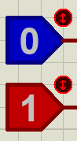
(верхний выключен, нижний включен)
5. Для отображения выходных сигналов будем использовать LED-BARGRAPH (это сборка из 10 светодиодов).
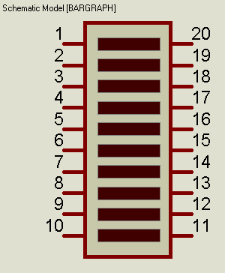

Конечная схема:
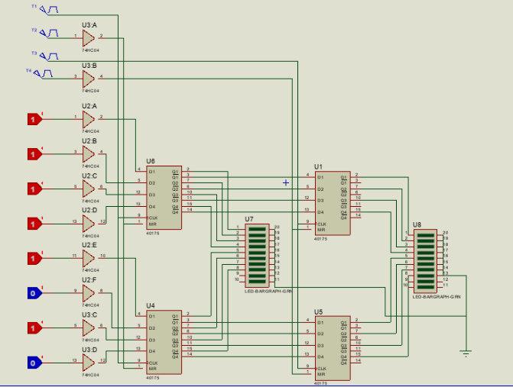
Вывод:
В ходе данной работы были приобретены навыки реализации элементарной логики в аппаратной форме и работы с САПР для автоматизированного проектирования электронных схем.

